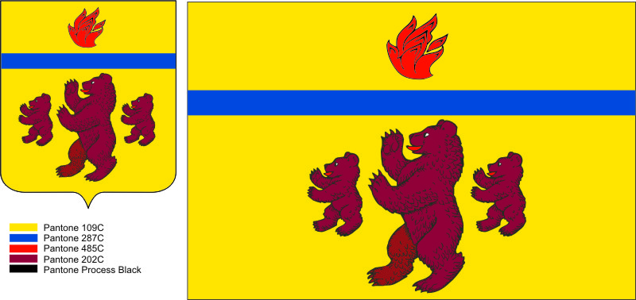
П О С Т А Н О В Л Е Н И Е
АДМИНИСТРАЦИИ МЕДВЕДИЦКОГО СЕЛЬСКОГО ПОСЕЛЕНИЯ
ЖИРНОВСКОГО МУНИЦИПАЛЬНОГО РАЙОНА
ВОЛГОГРАДСКОЙ ОБЛАСТИ
----------------------------------------------------------------------------------------------------

От 05.09.2019 г. № 38

«Об утверждении перечня муниципального имущества для субъектов малого и среднего предпринимательства и организаций, находящегося в муниципальной собственности Медведицкого сельского поселения»

Руководствуясь Федеральным законом от 24.07.2007 № 209-ФЗ «О развитии малого и среднего предпринимательства в Российской Федерации», Федеральным законом от 22.07.2008 № 159-ФЗ «Об особенностях отчуждения недвижимого имущества, находящегося в государственной собственности субъектов Российской Федерации или в муниципальной собственности и арендуемого субъектами малого и среднего предпринимательства, и о внесении изменений в отдельные законодательные акты Российской Федерации», Федеральным законом от 06.10.2003 № 131-ФЗ «Об общих принципах организации местного самоуправления в Российской Федерации», Уставом Медведицкого сельского поселения Жирновского муниципального района Волгоградской области, администрация Медведицкого сельского поселения Жирновского муниципального района
п о с т а н о в л я е т:
1. Утвердить прилагаемый Перечень муниципального имущества, свободного от прав третьих лиц (за исключением имущественных прав субъектов малого и среднего предпринимательства), находящихся в муниципальной собственности Медведицкого сельского поселения Жирновского муниципального района Волгоградской области, предназначенного для предоставления в пользование субъектов малого и среднего предпринимательства и организациям, образующим инфраструктуру поддержки субъектов малого и среднего предпринимательства согласно приложению.
2. Муниципальное имущество, включенное в вышеуказанный Перечень, может быть использовано в целях предоставления его во владение или пользование на долгосрочной основе субъектам малого и среднего предпринимательства и организациям, образующим инфраструктуру поддержки субъектов малого и среднего предпринимательства.
3. Постановления администрации Медведицкого сельского поселения Жирновского муниципального района Волгоградской области от 10.01.2019 № 1/1 «О внесении изменений и дополнений в постановление администрации Медведицкого сельского поселения Жирновского муниципального района Волгоградской области от 27.10.2016 № 94 «Об утверждении перечня муниципального имущества для субъектов малого и среднего предпринимательства и организаций, находящегося в муниципальной собственности Медведицкого сельского поселения», от 27.10.2016 № 94 «Об утверждении перечня муниципального имущества для субъектов малого и среднего предпринимательства и организаций, находящегося в муниципальной собственности Медведицкого сельского поселения» считать утратившим силу.
4. Настоящее постановление подлежит размещению на официальном сайте Медведицкого сельского поселения Жирновского муниципального района.
5. Контроль за исполнением настоящего постановления оставляю за собой.

Глава Медведицкого сельского поселения С.В. Ринг

